Экскурсия в пожарную часть № 91
с. Ярцево Енисейского района.

25 декабря 2017 г. средняя группа
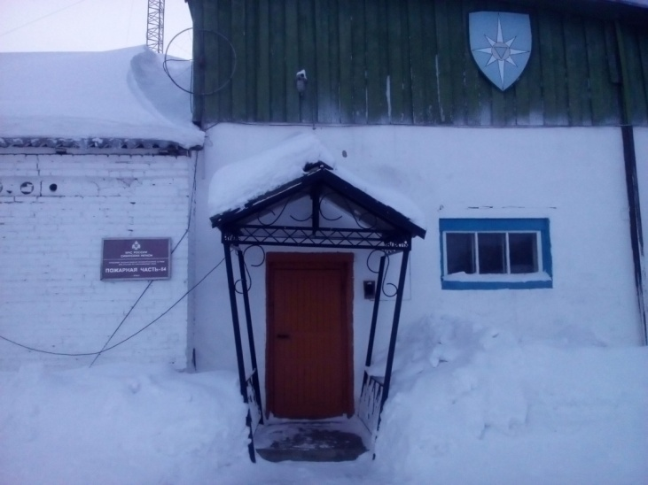
Цель экскурсии: закрепление ранее полученных знаний о правилах пожарной безопасности в период новогодних праздников и каникул.

Задачи:
- обобщить и закрепить знания о правилах пожарной безопасности при проведении новогодних праздников в детском саду и дома.
- развивать связную речь, умение участвовать в беседе с взрослым человеком, активизировать активный словарь по теме.
- продолжать воспитывать интерес к профессии пожарного, умение вести себя в обществе (здороваться и прощаться, не перебивать).
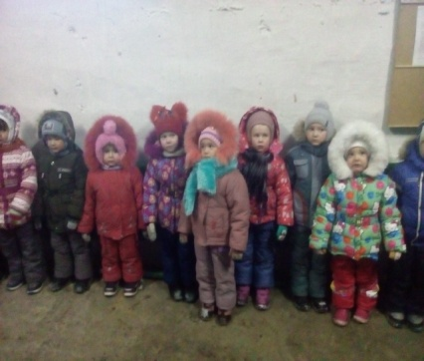
- формировать у детей доброжелательность к людям, воспитывать уважение к профессионалам, способность понимать важность профессии пожарный.
Методы: словесный, наглядный.
Словарная работа: пожарный, профессия, спасать, спецтехника, боевка, рукав.

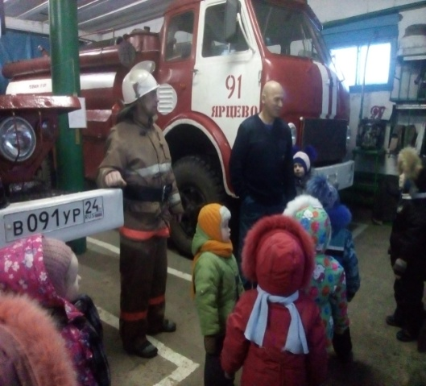
Накануне Новогодних праздников мы ходили на экскурсию в сельскую пожарную часть № 91 с. Ярцево. Нас встретили сотрудники пожарной части - Путинцев А.Ю. – пожарный и Стариков А.Т. – начальник ПЧ. Провели лекционную беседу с детьми о правилах пожарной безопасности в период новогодних праздников. Дети активно принимали участие в беседе, закрепляли свои ранее полученные знания и с интересом слушали новый материал.
Сотрудники пожарной части отметили, что дети хорошо знают правила пожарной безопасности, активно отвечают и задают вопросы. Вопросы были самые разнообразные.

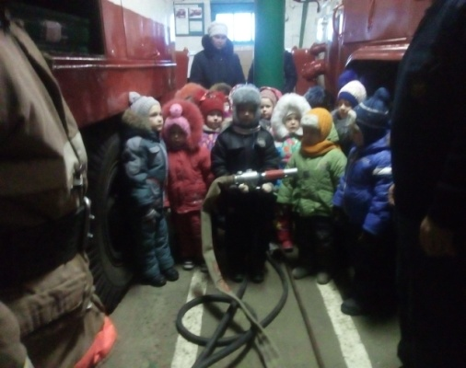
После беседы сотрудники пожарной части продемонстрировали сирену пожарной машины, познакомили с правильным названием пожарного оборудования (рукав, топорик, ствол и др.) рассказали и показали, как необходимо складывать одежду пожарного для того чтобы быстро одевать в случае пожарной тревоги. Пожарный продемонстрировал как быстро должен одеваться пожарный, что вызвало большой восторг и удивление у детей.
После всего, детям, разрешили подержать ствол, посидеть в пожарной машине.

